Завдання до теми : Прислівники – антоніми:
1.Гра «Добери антонім»
Вчора —
взимку —
зранку —
низько —
спереду —
швидко —
2. Розгадування кросворда «Антоніми»
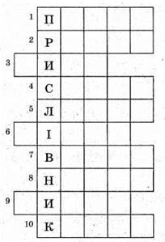
— Заповніть клітинки антонімами до слів:
1. рано;
2. косо;
3. голосно;
4. весело;
5. важко;
6. слабко ;
7. легко;
8. грубо;
9. брудно;
10. рівно.

